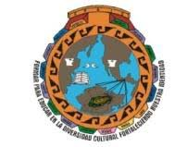
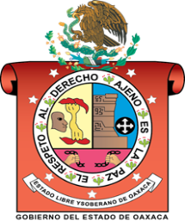
INSTITUTO ESTATAL DE EDUCACIÓN PÚBLICA
DEL ESTADO DE OAXACA
ESCUELA NORMAL BILINGUE INTERCULTURAL DE
OAXACA
CLAVE: 20DNL0001R
LICENCIATURA EN EDUCACIÓN PRIMARIA INTERCULTURAL BILINGÜE

ASESORA: CRISTINA LORENZO HERNANDEZ
PROCESO DE ALFABETIZACION INICIAL
REPORTE DEL PLAN DE ACCION EN PRACTICA
ESTUDIANTE:
ROSA LINDA LOPEZ GOMEZ

GRUPO: 202 PRIMARIA
TERCER SEMESTRE

SIERRA JUAREZ
SAN JERONIMO TLACOCHAHUAYA, TLACOLULA OAXACA A 8 DE ENERO DEL 2021

Introducción
En la comunidad de San Juan Yalahui se diagnosticó a tres niños de la escuela primaria “Bilingüe Benito Juárez” el problema que detecte es que no dominan la escritura ni la lectura en la lengua zapoteca, a través de ello se elaboró un plan de acción para poder ayudar a los niños que superen esas dificultades de esa manera los niños aprendan a leer y escribir en la lengua zapoteca para ir conservándolo para las nuevas generaciones y propiciar un mejor aprendizaje, por eso es importante buscar estrategias y métodos que les permiten interpretar y comprender autónomamente los textos escritos, de esa manera se elaboraron materiales didácticos para que los niños conozcan, identifiquen e interactúen con el alfabeto practico de la comunidad que conozcan las grafías y los sonidos, también se elaboraron tarjetas con los abecedarios para aprendan a leer con un solo consonante, para tener direccionalidad en la lectura que sepan donde se debe de empezar a leer que es de izquierda a derecha, completar oraciones, hacer intentos de escritura con palabras que ellos conozcan.

Desarrollo
El día miércoles 13 de enero inicie a poner en marcha mi plan de acción con los niños, con la finalidad de que sepan leer y escribir en la lengua zapoteca de la comunidad de San Juan Yalahui.
Primeramente, inicie mostrándoles el alfabeto practico para que los conozcan, los identifiquen, las grafías y los sonidos de la A a la Z y su escritura, los niños se identifican con las imágenes, el niño Axel se identifica con las grafías, los conoce y lee sin dificultad en zapoteco, solo le falta escribir en zapoteco, donde los otros apenas van interactuando con los abecedarios, les estoy enseñando a leer primeramente en español de esa forma rápido aprenderán el zapoteco ya que se escribe igual y tienen las mismas grafías, de ahí con las tarjetas de grafía del abecedario de la A a la Z construyeron palabras que ellos conocían para que interactúen, ellos estaban muy felices se divertían jugando con las grafías, a partir del alfabeto les dije que buscaran las grafías que les iba dictando, de ahí les mostré un dibujo de un muñeco para que ellos señalaran las partes del cuerpo humano para que sepan las extremidades en zapoteco, esta actividad se realizó duro 2 horas.
El día jueves 14 de enero cite a los niños a las 3 de la tarde para empezar a enseñarles, de ahí fuimos a imprimir el método global en zapoteco para empezar a ver las grafías por separado y cuando están en una oración, a los niños les gusto las imágenes que vienen ahí, luego estuvimos leyendo el texto en zapoteco, después estuvimos resolviendo los ejercicios que aparecen de esa manera los niños conocieron otras grafías.
El día 15 de enero se trabajó con las tarjetas de abecedario de la A a la Z aprendieron a leer con un solo consonante, hay consonantes que se confunden y otras ya saben cómo se pronuncia, les mostré algunas grafías y ellos los identificaron los que habíamos visto el miércoles, forme palabras cortas para que los leyeran, de ahí anote los abecedarios en su cuaderno, después les pedí que los formaran en orden con las tarjetas donde aparecen los abecedarios, posteriormente que los copien en sus cuadernos como tal los formaron, se divirtieron realizando la actividad, de esa manera estoy poniendo en marcha mi plan de acción

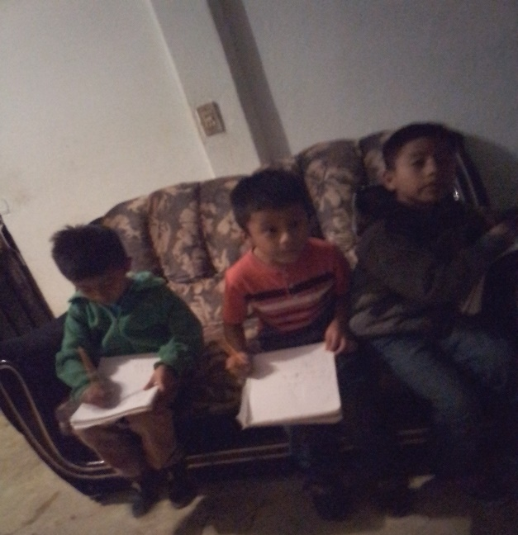
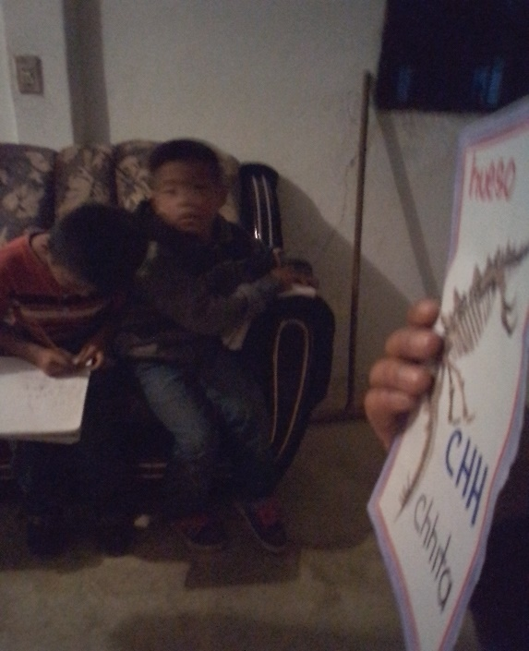

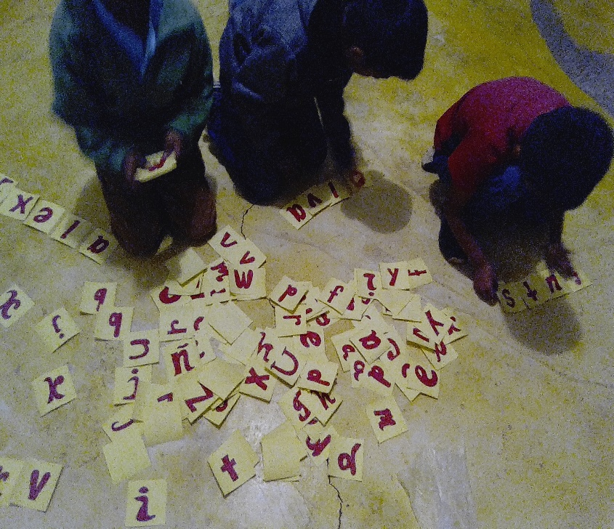
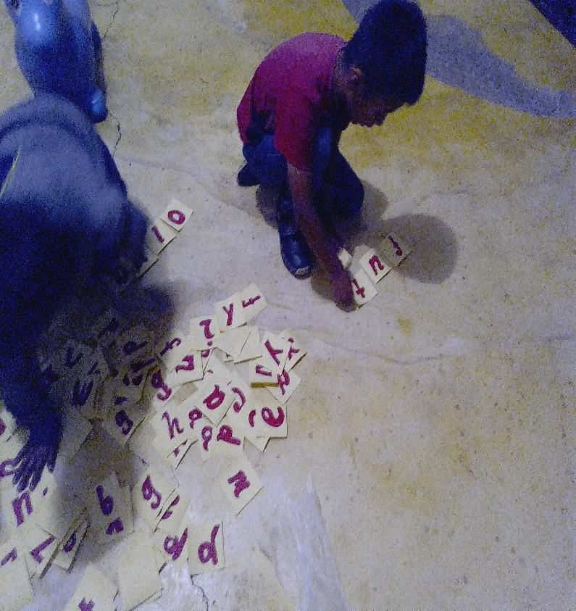

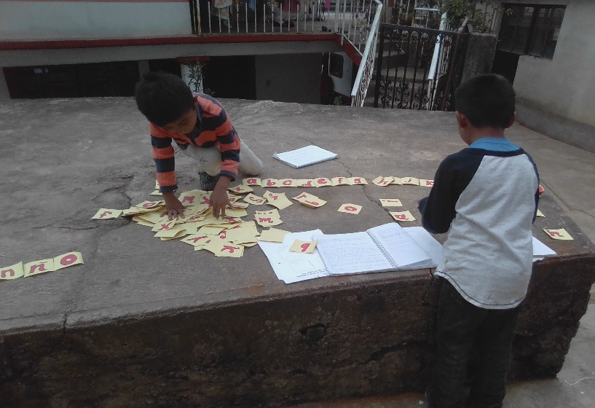
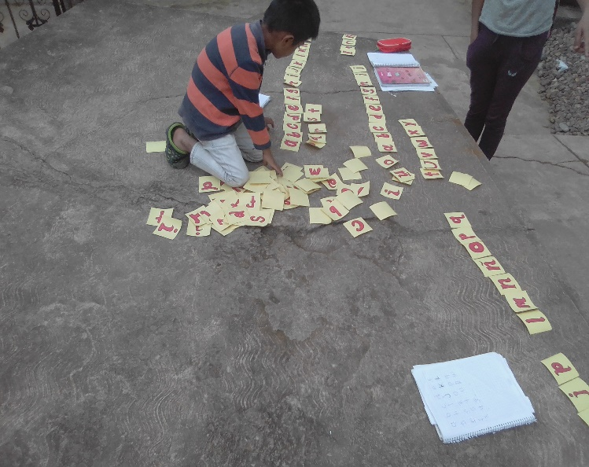
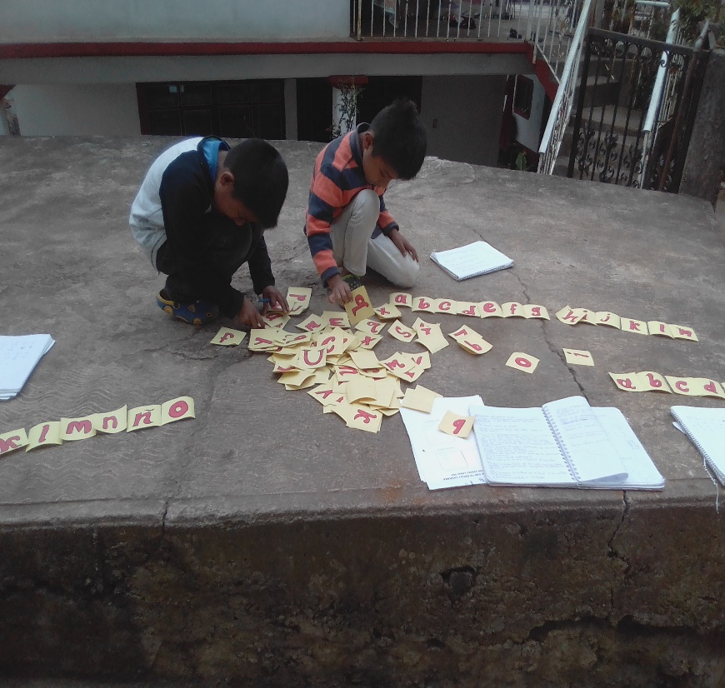
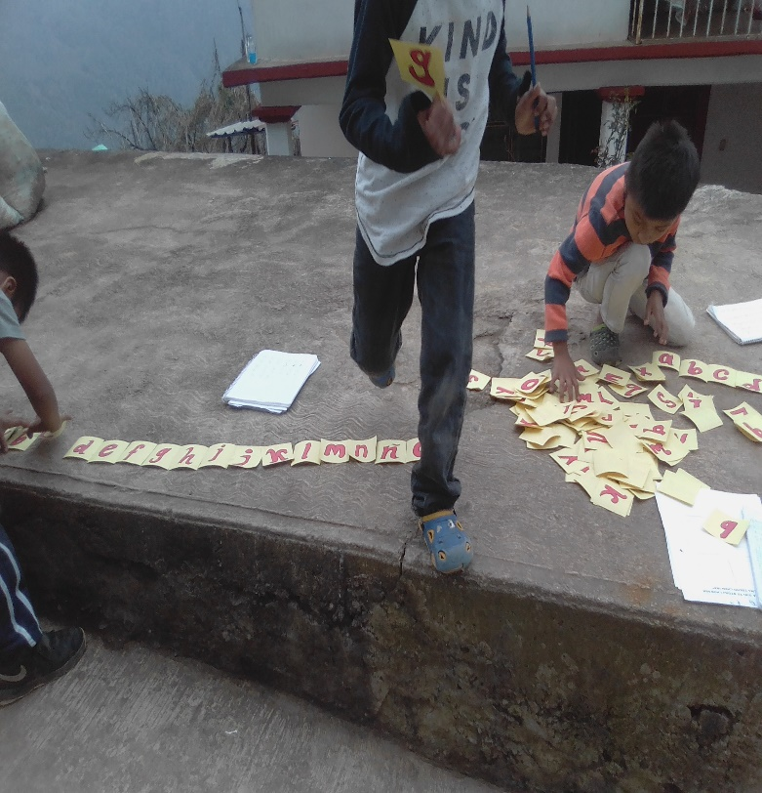

CONCLUSIÓN
Los niños aprendieron a identificar algunas grafías como M, P, S, A, E, I, O, U, B, W, L, H, N, R, X, Y identificaron su sonido, se divirtieron jugando con los materiales didácticos, les intereso la sesión que se tuvieron, aunque a veces se les olvida algunas grafías que se habían visto anteriormente, pero poco a poco irán aprendiendo conforme vayan a aprendiendo a identificar las grafías podrán formar palabras cortas, el niño Axel ya conoce más grafías ya los identifica con más facilidad y ya lee palabras tanto en español y en la lengua zapoteca lo que le falta es aprender a escribir en zapoteco, en el caso del niño Irvin ya se identifica con algunas grafías su sonido, en este caso la niña que anteriormente había diagnosticado por el momento no lo pude localizar y en su lugar llego el niño Alexis es de primer año de primaria de igual manera ya conoce algunas grafías y su sonido.

